CAP PÂTISSIER
Épreuve EP1 - Tour, petits fours secs et moelleux, gâteaux de voyage
ÉPREUVE ÉCRITE - SUJET n° 0000

L'usage de calculatrice avec mode examen actif est autorisé, l'usage de calculatrice sans mémoire « type collège » est autorisé.
Le cahier de recettes personnel format papier comportant uniquement les informations « ingrédients » et « quantités » est autorisé durant toute l’épreuve.

Compétences globales visées
Partie |  | Épreuve écrite |  | 30 minutes |  | - Découverte de la situation professionnelle  - Préparation des activités
Partie |  | Épreuve pratique |  | 4 heures  50 minutes |  | - Organisation et planification du travail  - Réalisation de la commande  - Analyse de la fabrication indiquée dans le sujet (étapes d’élaboration, production obtenue et analyse organoleptique)
Partie |  | Épreuve orale |  | 10 minutes |  | - Entretien avec le jury*  (présentation de l’analyse et échanges)

*L’entretien avec le jury se déroule lors de la remise en état des locaux qui est assurée par le candidat

Vous devez obligatoirement restituer au jury
l’intégralité du sujet à la fin de l’épreuve.

Situation professionnelle

Vous êtes employé(e) comme ouvrier(e) au sein de la pâtisserie « La nougatine », 11 avenue Garibaldi à Limoges.
Cet établissement est engagé dans une démarche de développement durable.
Votre responsable vous demande de réaliser différentes prestations dans le respect des consignes et des règles d’hygiène et de sécurité.

Partie - Préparation des activités

Votre chef vous sollicite pour la préparation de la commande ci-dessous.

Bon de commande
- Une bande de jalousie aux amandes de 10 personnes
- Un assortiment de feuilletés salés
- 10 Tartelettes Bourdaloue
- Un flan pâtissier de 8 personnes
- Des tuiles aux amandes

Avant de débuter votre production, vous nettoyez votre plan de travail. N’ayant plus de produit à disposition, vous allez chercher en réserve un bidon de produit.
Dans la réserve, vous hésitez entre deux produits d’entretien
1. Sélectionner le produit d’entretien à utiliser pour nettoyer le plan de travail en justifiant votre choix.
 | 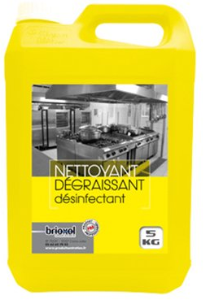 | 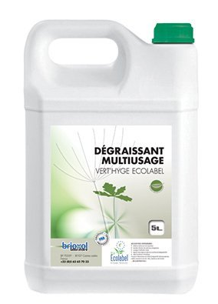
Produit sélectionné
Justification du choix :

Vous analysez la notice d’utilisation de ce produit.
2. Préciser les précautions d’usage des pictogrammes de danger présents sur l’étiquette du produit sélectionné.
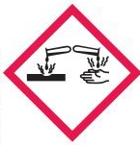
Précaution d’usage

Lors de l’approvisionnement, vous devez sélectionner et quantifier les matières d’œuvres nécessaires à la production des 10 tartelettes Bourdaloue.

3. Sélectionner les matières d’œuvre nécessaires et les quantifier
Ingrédients |  | Quantités
 | Lait UHT
 | Farine
 | Poires fraîches
 | Beurre
 | Poudre d’amandes
 | Sucre en poudre
 | Ovoproduit pasteurisé
 | Ovoproduit congelé (blancs)
 | Œuf
 | Gousse de vanille
 | Sel
 | Nappage blond
Autres produits éventuels,
Préciser :
La Nougatine a organisé ses espaces de stockage de façon rationnelle. Dans chaque réserve, vous sélectionnez les différentes matières premières souhaitées.
4. Indiquer le lieu de stockage avant ouverture des produits ci-dessous.
 |  |  | Réserve sèche  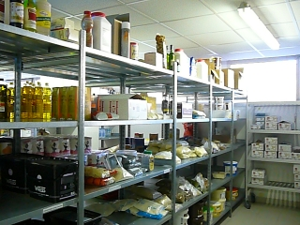 | Chambre froide positive  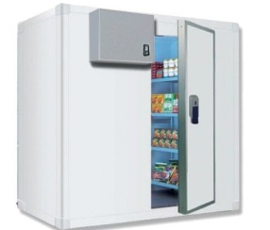 | Chambre froide négative  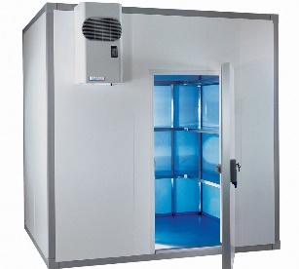
Lait UHT
Farine
Poires fraîches
Beurre
Poudre d’amandes
Sucre en poudre
Nappage blond
Ovoproduit congelé
Gousse de vanille
Pour ses productions, « La Nougatine » dispose de farines de caractéristiques différentes.
5. Sélectionner une farine adaptée à la réalisation de la pâte feuilletée en justifiant votre choix.
Farine | 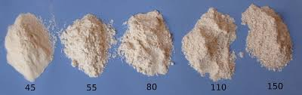
Farine sélectionnée
Justification de ce choix

Le chef pâtissier de la « Nougatine » utilise désormais des ovoproduits.
6. Préciser trois avantages que présente l’utilisation des ovoproduits par rapport aux œufs coquilles.
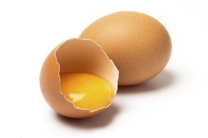
Avantage n° 1

Avantage n° 2

Avantage n° 3

Le chef pâtissier souhaite que vous utilisiez des poires de qualité afin de proposer un produit haut de gamme à l’image de l’entreprise. Vous analysez l’étiquette des poires à votre disposition.
Poires
Conférence
7. Repérer sur l’étiquette deux informations précisant la qualité des poires.

Pour la réalisation du flan pâtissier, vous élaborez la crème pâtissière, que vous devez étiqueter avant de la stocker en chambre froide.
8. Indiquer les informations devant se trouver sur l’étiquette.
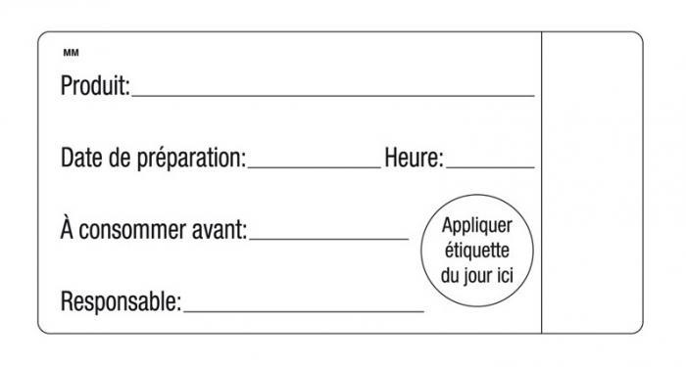

9. Préciser si les informations portées sur l’étiquette sont obligatoires ou non et justifier la nécessité de les indiquer pour assurer la traçabilité.
Obligatoire : OUI NON
Justification :

10. Préciser la température de stockage de la crème pâtissière et indiquer les incidences que peut entraîner une rupture de la chaîne du froid sur la qualité sanitaire des produits.
Température de stockage :
Incidences d’une rupture de la chaîne du froid :

CAP PÂTISSIER
Épreuve EP1 - Tour, petits fours secs et moelleux, gâteaux de voyage
ÉPREUVE PRATIQUE - SUJET n° 0000

L'usage de calculatrice avec mode examen actif est autorisé, l'usage de calculatrice sans mémoire « type collège » est autorisé.
Le cahier de recettes personnel format papier comportant uniquement les informations « ingrédients » et « quantités » est autorisé durant toute l’épreuve.

Compétences globales visées
Partie |  | Épreuve écrite |  | 30 minutes |  | - Découverte de la situation professionnelle  - Préparation des activités
Partie |  | Épreuve pratique |  | 4 heures  50 minutes |  | - Organisation et planification du travail  - Réalisation de la commande  - Analyse de la fabrication indiquée dans le sujet (étapes d’élaboration, production obtenue et analyse organoleptique)
Partie |  | Épreuve orale |  | 10 minutes |  | - Entretien avec le jury*  (présentation de l’analyse et échanges)

*L’entretien avec le jury se déroule lors de la remise en état des locaux qui est assurée par le candidat

Vous devez obligatoirement restituer au jury
l’intégralité du sujet à la fin de l’épreuve.

Partie - Réalisation d’une commande

Vous installez votre poste de travail :
- Contrôler les denrées nécessaires à la production de la commande.
- Vérifier et mettre en place votre poste de travail.
- Sélectionner le matériel nécessaire.

Rappel du bon de commande :

Bon de commande
- Une bande de jalousie aux amandes de 10 personnes
- Un assortiment de feuilletés salés
- 10 Tartelettes Bourdaloue
- Un flan pâtissier de 8 personnes
- Des tuiles aux amandes

Votre responsable remet une fiche indiquant les différentes étapes pour réaliser le montage de la bande de Jalousie.

Indications pour la réalisation de la bande de Jalousie (à titre indicatif)
Montage de la bande de jalousie:

- Abaisser la pâte feuilletée en rectangle de 60 x 30 cm.
- Détailler deux bandes, une de 60 x 14 cm. (le fond) et l’autre de 60 x 16 cm. (le dessus).
- Disposer le fond sur plaque, dorer le tour sur 2 cm de largeur.
- À l’aide de la poche, garnir de crème d’amandes le centre du fond, ne pas mettre de crème d’amandes sur la dorure.
- Plier la seconde bande de façon à obtenir un rectangle de 60 x 8 cm., à l’aide du couteau de tour couper la pâte sur la pliure sur 1 cm ; déposer avec précaution sur le fond garni, souder les bords avec vos doigts.
- Chiqueter les bords avec le couteau d’office, dorer la bande.
- Après repos, enfourner dans un four préalablement chauffé à 200°à 220°C, cuire pendant 35 à 40 min.
- Lustrer au sirop.
- Défourner, débarrasser sur grille inox à la sortie du four.
- Après complet refroidissement, poudrer sucre glace les bords de la bande.
- Réserver au frais à + 4°C.
- Vous organisez votre production :
Bande de Jalousie  et feuilletés salés |  | - Réaliser une pâte feuilletée à partir de 0,450 kg de farine.  - Réaliser une crème d’amandes à partir de 0,120 kg de beurre  - Effectuer les étapes nécessaires au montage et décoration de cette fabrication  - Cuire et mettre en valeur cette fabrication.  - Avec les chutes de feuilletage vous réaliserez un assortiment de feuilletés salés (2 sortes minimum)
Tartelettes  Bourdaloue |  | - Réaliser une pâte brisée à partir de 0,300 kg de farine  - Réaliser une crème d’amandes à partir de 0,080 kg de beurre  - Réaliser les différentes étapes de fabrication nécessaires à la réalisation de vos tartelettes  - Cuire et mettre en valeur vos tartelettes
Flan  Pâtissier  (∅ 24 cm) |  | - Réaliser une pâte brisée à partir de 0,200 kg de farine  - Réaliser un appareil à flan pâtissier à partir de 0,750 kg de lait  - Effectuer les étapes nécessaires à la confection de cette fabrication  - Cuire et mettre en valeur cette fabrication
Tuiles aux amandes |  | - Réaliser un appareil à tuiles amandes  - Effectuer les étapes nécessaires au dressage  - Effectuer la cuisson et la mise en forme

- Commencer par la réalisation de la détrempe de pâte feuilletée.
- Réaliser ensuite la pâte brisée
- Laisser un temps de repos de 45 minutes minimum après le façonnage de la bande de jalousie, avant de réaliser la cuisson.
- Laisser un temps de repos de 15 minutes du fonçage avant cuisson.
- Vous devez réaliser les préparations communes aux différentes réalisation en même temps.

- Vous analysez les différentes étapes d’élaboration de la bande de jalousie ainsi que le produit obtenu. Vous pouvez vous aider du document « Annexe » qui peut vous servir de support pour présenter votre analyse lors de l’entretien avec les membres du jury.

ANNEXE

Fiche d’analyse de la production : Jalousie aux amandes
J’analyse les étapes d’élaboration de la jalousie
Les règles d’hygiène et de sécurité ont-elles été respectées ?
Quelle technique de pâte feuilletée ai-je retenue ? Ce choix est-il judicieux ? L’ai-je bien réalisé ?
L’élaboration de la crème d’amandes est-elle conforme ?
Justifier.
Quelle est la qualité de mon assemblage ? de mes finitions ?
Ai-je respecté les techniques de base ? Aurais-je pu améliorer ma production ?
J’évalue la production réalisée
Le produit obtenu correspond-il à mes attentes ?
Visuel
Goût
Odeur 